学校介绍
马来亚大学（University of Malaya, 简称UM）是马来西亚首屈一指的研究型
综合大学，也是全马历史最悠久的高等教育学府。作为马来西亚规模最大和最著名的大学，马来亚大学是全马唯一一所环太平洋联盟成员大学，与许多著名学府都有着广泛联系，联盟成员还包括加州理工学院、北京大学、清华大学、悉尼大学、东京大学、新加坡国立大学等环太平洋地区的顶尖名校。

马来亚大学位居全球第59位，亚洲第13位，仅次于我国包括清华北大在内的四所高校，高于我国其他所有学校，其诸多学科跻身世界百强！

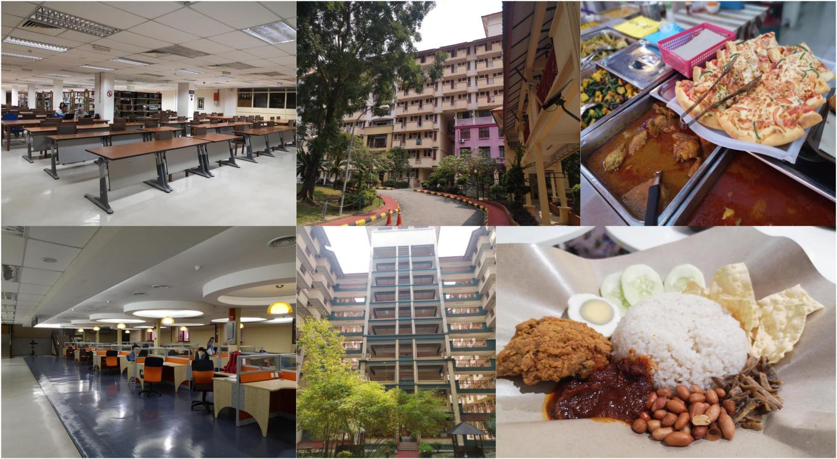

学校介绍
马来西亚博特拉大学，至今具有80余年的历史，也是马来西亚规模最大、在校人数最多的大学（约有5万余人）。

作为马来西亚最大的大学之一，UPM设有16个学院，包括教育学院，语言及传媒设计及建筑，农学院等。

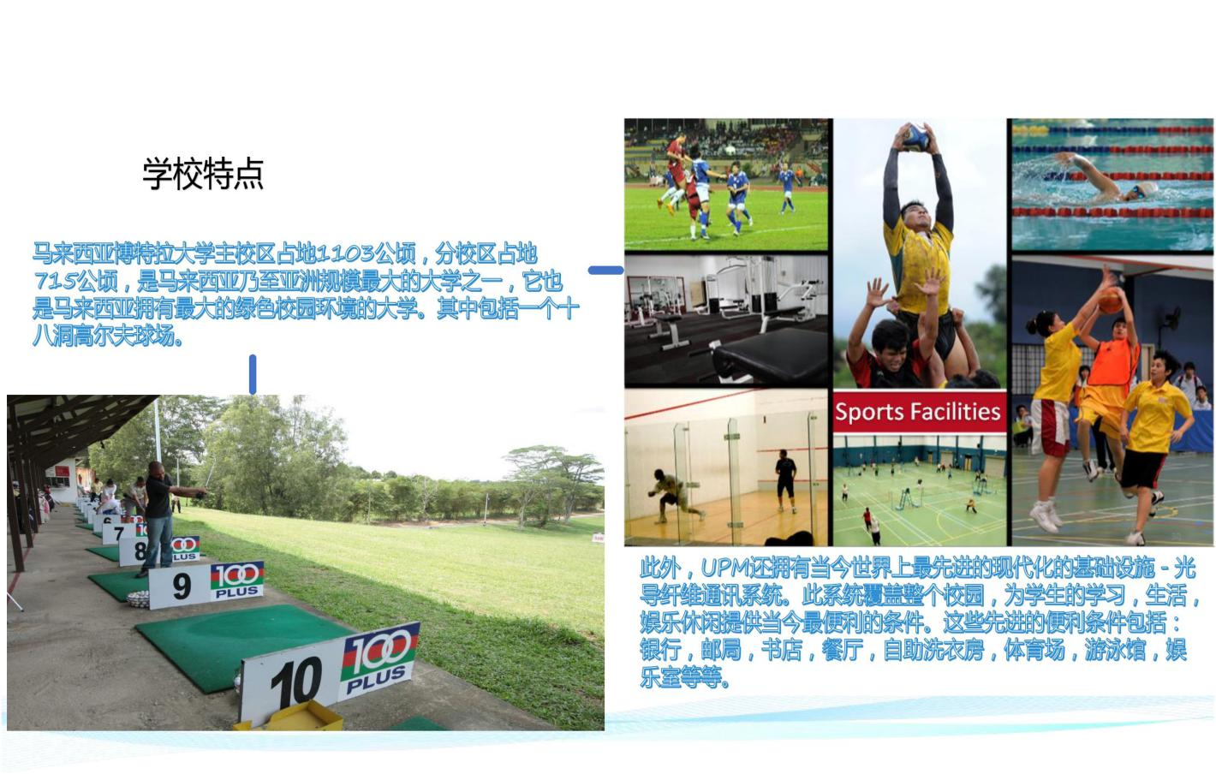
博特拉大学为QS五星级大学，2020年QS排名跃升至132名，是所有大学中排名进步最大的。其排名在国际上与英国雷丁大学、日本早稻田大学相当，在中国与南京大学，上海交通大学，武汉大学相当。

学校介绍
马来西亚国立大学创立于1970年，（也叫国民大学，简称“国大”），马来西亚排名第三。马来西亚国立大学专业非常广泛，有文、理、工、商、医科等各类专业,共设有12个学院、4 个研究所、9个研究中心。
研究生和博士生人数为8500多人，约占学生总人数的30%。至今有来自世界各地的留学生1000多人，攻读各个专业的硕士和博士课程。
该大学是首批在中国教育部教育涉外监管网上备案的马来西亚公立大学。2020-2021年 QS 世界大学排名中，马来西亚国立大学名列141名。

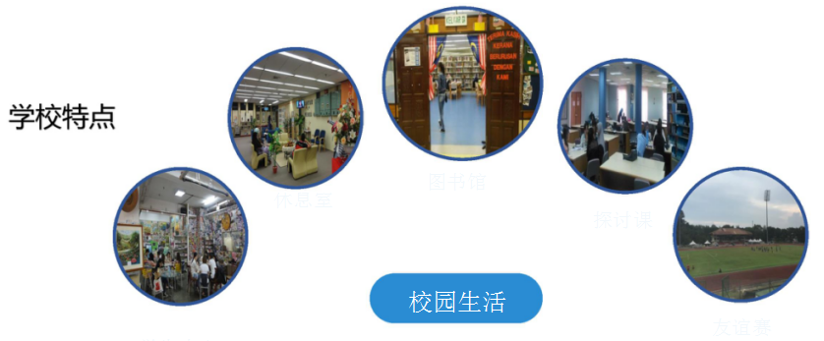
马来西亚国民大学拥有一座东南亚最大及藏书量最多的大学图书馆，馆内设备齐全，所有的管理都采用电脑系统。校园里提供各种便利设施，如邮局、银行、商店、餐厅、各团体活动室、学生事务中心、医疗中心等等，为学生提供各种生活和娱乐的必要设施和服务。
马来西亚国民大学的休闲俱乐部里有一个具国际水准的游泳池及一个18洞的高尔夫球场，对学生及社会开放。校园内备有各式各样的运动设施和场所，如足球、羽毛球、网球、排球、篮球、棒球、橄榄球等。
由于校园面积庞大，为了方便学生在校园里的学习和生活，大学在校园内提供公交车服务。

学校介绍
马来西亚理科大学是马来西亚于1969年7月成立的继马来西亚大学之后的第二所公立大学，还是最早中国教育认证的马来西亚公立大学。目前 USM 是马来西亚学生在籍人数量最多的大学，也是马来西亚知名公立大学，综合型大学。目前在校学生 25,000多人，研究生 7,000 多人，来自世界 50 多个国家的国际学生 1,000 多人。占地面积15,000亩。提供500多个专业领域的硕士和博士课程。马来西亚理科大学目前排名QS世界大学排名第142位，在全球前50名年轻大学中排名23，亚洲前46，其中有13门学科排名全球前100。休闲管理学（全球 32 名）采矿学（全球 35 名），化学工程（全球 38 名），环境 科学（全球 49 名）高居全球前 50。

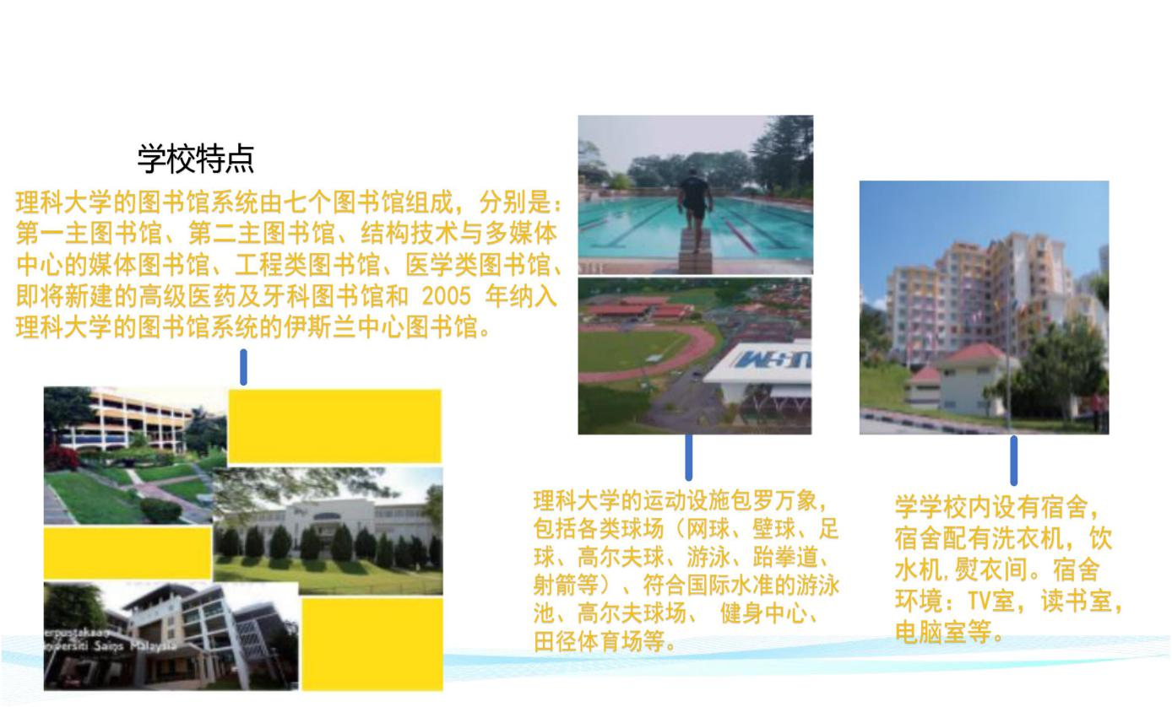

学校介绍
马来西亚理工大学（简称工大）是马来西亚最著名的国立大学之一。大学主校区位于马来西亚西马南端的柔佛州的士古来，占地面积1177公顷，另外在吉隆坡市中心还有一个校区（研究生院，全亚洲排名前8），占地面积18公顷，也称为“城市校园”。马来西亚排名前5位，2020年世界QS排名第187位。
马来西亚理工一直以来都被誉为马来西亚最大且最独特的科技研究中心。随着科技的日新月异，以及国内对科技人力需求不断升高，工大无疑是本地科技专才的培育重镇。
